Marzo 2017

ENERGIA E SICUREZZA IN CANTIERE

L’energia nel cantiere e la sicurezza degli addetti ai lavori garantiti da una gamma completa di quadri di distribuzione GEWISS.

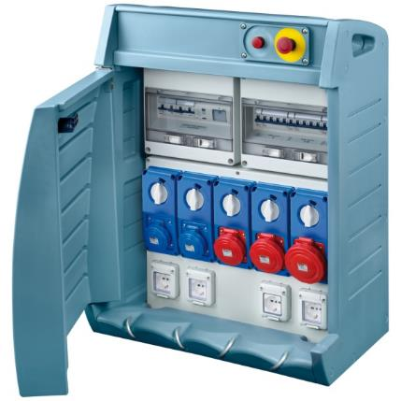Per soddisfare le esigenze di distribuzione e prelievo di energia elettrica nei cantieri, GEWISS offre un sistema completo di quadri certificati CEI EN 60439-4. La gamma 68 Q-BOX di Apparecchiature assiemate di Serie per il Cantiere (ASC) è stata progettata per resistere all’usura del tempo ed alle sollecitazioni causate dagli agenti atmosferici.

I quadri 68 Q-BOX sono stati realizzati prestando la massima attenzione alla sicurezza. Tutte le versioni cablate sono dotate di pulsante di emergenza con spia di presenza rete e funzionamento del circuito. La porta di chiusura e i ganci fermacavo antistrappo in acciaio inox, con la funzione di bloccare il cavo di alimentazione dei carichi collegati alle prese in caso di strappi accidentali, sono alcuni degli accorgimenti in grado di aumentare la sicurezza per gli addetti dei lavori nei cantieri.

I quadri da cantiere della Serie 68 Q-BOX soddisfano le esigenze di alimentazione e protezione di ogni utenza, adattandosi ottimamente al collegamento di baracche, gru, impianti di betonaggio e di illuminazione.

I quadri della serie 68 Q-BOX sono disponibili in due diverse grandezze e comprendono anche pannelli aggiuntivi intercambiabili, installabili all’interno del quadro, che consentono di incrementare le configurazioni realizzabili e la tipologia di prese alloggiabili. I pannelli, costituiti da un fondo da fissare sullo schienale del quadro e da un frontale, permettono l’installazione fino a 12 prese interbloccate compatte IEC 309, ben 20 prese non interbloccate 16/32A oppure un massimo di 60 moduli EN 50022 per ripartenze con interruttori automatici modulari o scatolati. L’utilizzo di questi tipi di interruttori garantisce la massima protezione dei circuiti.

L’offerta GEWISS di quadri da cantiere propone versioni già cablate o vuote pronte all’uso e personalizzabili per tutte le esigenze del cantiere e certificabili mediante il servizio di assistenza tecnica ed il software GWENERGY.